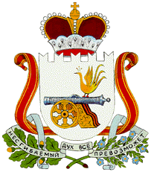

АДМИНИСТРАЦИЯ МУНИЦИПАЛЬНОГО ОБРАЗОВАНИЯ
«МОНАСТЫРЩИНСКИЙ РАЙОН» СМОЛЕНСКОЙ ОБЛАСТИ

П О С Т А Н О В Л Е Н И Е

от 15.11.2024 № 0443

Об одобрении прогноза социально-экономического развития муниципального образования «Монастырщинский муниципальный округ» Смоленской области на 2025 год и на плановый период до 2027 года

В соответствии с частью 2 статьи 173 Бюджетного кодекса Российской Федерации, Федеральным законом от 06.10.2003 № 131-ФЗ «Об общих принципах организации местного самоуправления в Российской Федерации»

Администрация муниципального образования «Монастырщинский район» Смоленской области п о с т а н о в л я е т:

1. Одобрить прогноз социально-экономического развития муниципального образования «Монастырщинский муниципальный округ» Смоленской области на 2025 год и на плановый период до 2027 года (прилагается).
2. Разместить настоящее постановление на официальном сайте Администрации муниципального образования «Монастырщинский район» Смоленской области в информационно-телекоммуникационной сети «Интернет» (С.В. Юркин).
3. Постановление вступает в силу с даты подписания.

И.о. Главы муниципального образования
«Монастырщинский район»
Смоленской области Н.А. Дьяконенков
Приложение
к постановлению Администрации муниципального образования «Монастырщинский район» Смоленской области
от 15.11.2024 № 0443

ПОЯСНИТЕЛЬНАЯ ЗАПИСКА
к показателям прогноза социально- экономического развития муниципального образования «Монастырщинский муниципальный округ» Смоленской области
на 2025 год и на плановый период до 2027 года

Прогноз социально-экономического развития муниципального образования «Монастырщинский муниципальный округ» Смоленской области на период 2025-2027 годы (далее - прогноз) разработан на основе одобренных Правительством Российской Федерации сценарных условий функционирования экономики РФ и основных параметров прогноза социально-экономического развития Российской Федерации на период 2025-2027 годы.
Прогноз разработан на основе анализа социально-экономического развития за 2022 и 2023 годы путем уточнения ранее утвержденных параметров прогноза за 2024 год, а также на 2025-2027 годы.

- Демографическая ситуация

Демографическая ситуация в муниципальном образовании «Монастырщинский муниципальный округ» Смоленской области продолжает оставаться сложной, на протяжении последних лет характеризуется стабильной тенденцией снижения численности населения.
Сокращение численности населения происходило как за счет естественной убыли, так и за счет миграционной убыли. Определяющим фактором сокращения численности населения является естественная убыль, то есть превышение числа смертей над числом рождений.
Среднегодовая численность постоянного населения в 2023 году уменьшилась по сравнению с 2022 годом на 192 человека и составила 7842 человека. На 01.01.2024 года численность населения составляла 7,769 тыс. человек, в том числе городское население – 3,127 тыс. человек, сельское – 4,642 тыс. человек.
За 2023 год родилось 36 человек, умерло – 174 человека.

Динамика рождаемости и смертности

Уровень смертности по-прежнему остается высоким, что и является основной причиной естественной убыли населения. За 2023 год смертность превысила рождаемость в 4,8 раза (в 2022 году данное соотношение было 4,5 раза). Миграционная убыль в 2023 году составила 8 человек.
К 2027 году рождаемость планируется на уровне 55 человек.

Естественная убыль населения в 2027 году составит 125 человек.
Однако, до тех пор, пока существует естественная убыль населения, демографическая ситуация в районе остается сложной.
Миграция является одним из основополагающих факторов изменения численности. Ежегодное сокращение миграционного прироста наблюдается в районе. Миграционное движение населения связано с транспортно-географическим положением района. Привлекательность города Смоленска и Московского региона подталкивает часть населения к переезду, особенно это касается молодежи, для которой столичный регион интересен в качестве места учебы и работы.
В среднесрочной перспективе демографическая ситуация в муниципальном образовании «Монастырщинский муниципальный округ» Смоленской области будет развиваться под влиянием сложившихся тенденций рождаемости и смертности, а также с учетом предполагаемого роста миграции населения. В результате среднегодовая численность населения района в 2027 году составит 7,700 тыс. человек.

2. Сельское хозяйство

Основной отраслью экономики в муниципальном образовании «Монастырщинский муниципальный округ» Смоленской области является сельское хозяйство. От эффективности работы агропромышленного комплекса зависит экономическая и социальная стабильность района в целом.
В муниципальном образовании «Монастырщинский муниципальный округ» производством сельскохозяйственной продукции занимаются 11 сельхозпредприятий, 7 крестьянских (фермерских) хозяйств и личные подсобные хозяйства граждан.
В 2024 году во всех категориях хозяйств ожидается произвести зерна в весе после доработки 20680,4 тонны, что составит 103,3 % к уровню 2023 года. Увеличение производства зерна планируется за счет увеличения посевных площадей зерновыми культурами – ООО «Молагророст» произвело посев яровых зерновых культур на площади 909 га, СПК «Петрополье» посеял яровых зерновых культур на площади 500 га и планирует дальнейшее увеличение площадей.
Увеличение производства зерна планируется до конца прогнозируемого периода на 11,6 % к факту 2023 года и его производство составит 22348,9 тонн.
Картофеля в 2024 году будет произведено 6200,8 тонны и до конца прогнозируемого периода 6390 тонн, что составляет 106,7 % к факту 2023 года.
В 2024 году 3910,8 тонны или 63,1% картофеля к общему производству ожидается произвести гражданами в личных подсобных хозяйствах, а к 2027 году прогнозируется увеличение его производства в ЛПХ до 4020 тонн, что составит 62,9 % от общего производства.
Производство овощных культур планируется только в личных подсобных хозяйствах, и до конца прогнозируемого периода их производство ожидается 825 тонн, что составит к факту 2023 года 126,9 %.
К 2027 году в хозяйствах всех категорий прогнозируется увеличение производства рапса.
Всеми категориями хозяйств в 2024 году планируется произвести молока 10167,8 тонны и до конца прогнозируемого периода довести его производство до 10570 тонн, в т. ч. по сельхозпредприятиям в 2024 году будет произведено 8076,8 тонны, в 2027 году 8420 тонн. Увеличение производства молока планируется за счет реализации инвестиционного проекта по строительству молочно-товарной фермы на 1800 голов крупного рогатого скота в ООО «Молагророст».
Производство скота и птицы на убой в живой массе составит в 2024 году 1779,3 тонны и к 2027 году возрастёт до 1885,4 тонн. Рост производства скота на убой прогнозируется в сельхозпредприятиях на 6,7 % к факту 2023 года за счёт реализации инвестиционного проекта «Растениеводство в сочетании с воспроизводством мясных пород КРС и производством говядины в ООО «Брянская мясная компания».
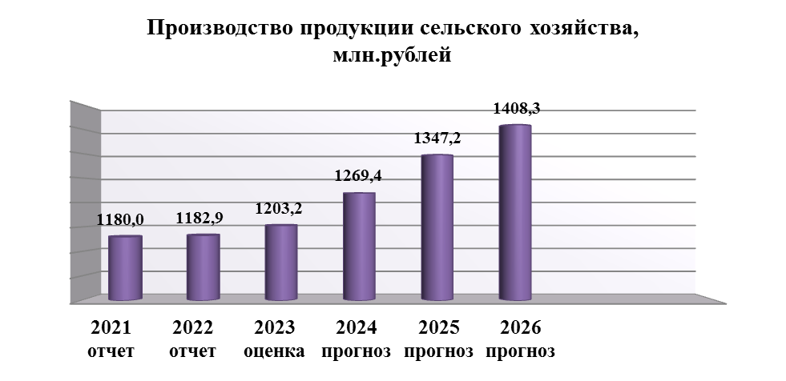

3. Строительство

В 2023 году введено жилья 0,1091 тыс. кв. м, что меньше на 0,0170 тыс. кв. м, чем в 2022 году.
По оценке в 2024 году ввод в эксплуатацию жилых домов составит 0,960 тыс. кв. м. За период с 2025 по 2027 год за счет индивидуального строительства домов населением, планируется ввести 3,000 тыс. кв. м жилья, из них в 2025 году – 1,000, в 2026 году – 1,000, в 2027 году – 1,000 тыс. кв. м.

4. Торговля и услуги населению

Торговля – это сфера потребительского рынка, которая занимает весомую часть в его структуре и вносит существенный вклад в социально-экономическое развитие муниципального образования «Монастырщинский муниципальный округ» Смоленской области. Потребительский рынок – это сочетание связанных друг с другом отраслей, обеспечивающих платежеспособный спрос населения и представленных совокупностью самостоятельно хозяйствующих субъектов различной формы собственности, осуществляющих свою деятельность в сфере торговли, общественного питания, бытовых услуг, индустрии отдыха и развлечений.

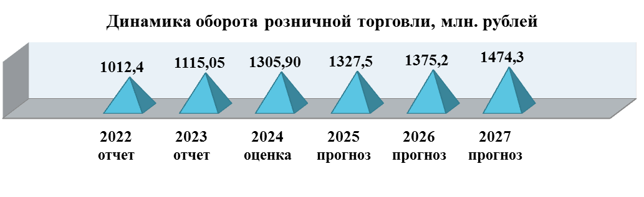
Потребительский рынок в муниципальном образовании «Монастырщинский муниципальный округ» Смоленской области представлен розничной торговлей, общественным питанием и различными видами платных услуг, предоставляемых населению района.
На 1 января 2024 года сфера торговли была представлена 74 объектами торговой сети и ярмаркой выходного дня. Общая торговая площадь по району 5 438,7 кв. м.
Оборот розничной торговли в действующих ценах за 2023 составил 1115,05 млн. руб. (увеличение к уровню 2022 года на 10,1 %).
В 2024 году оборот розничной торговли по оценке составит 1305,3,23 млн. руб. с темпом роста 108,8 %, к уровню 2023 года в сопоставимых ценах.
Рост оборота розничной торговли в прогнозном периоде составит в 2025 году – 106,7 %, в 2026 году – 105,8 %, в 2027 году – 107,2 %.
В сфере услуг населению в районе функционируют:
- 22 объекта бытового обслуживания, где работает 46 человек;
- 3 службы легкового такси.
Объём платных услуг населению по крупным и средним предприятиям в 2023 году составил 72,3 объем платных услуг по оценке сложится в сумме 73,8 млн. рублей, с темпом роста 107,0 % в сопоставимых ценах к уровню 2023 года.
В прогнозном периоде темпы роста объема платных услуг населению составят: в 2025 году – 106,3 %, в 2026 году – 104,5 %, в 2026 году – 104,2 %.
До 2027 года на динамику объема платных услуг населению так же, как и на оборот розничной торговли, наибольшее влияние будет оказывать рост доходов населения.
В среднесрочной перспективе Администрацией муниципального образования «Монастырщинский муниципальный округ» Смоленской области планируется продолжить работу, направленную на стимулирование развития розничной торговой деятельности и объема платных услуг на территории Монастырщинского района и деловой активности хозяйствующих объектов, осуществляющих торговую деятельность.
В этих целях планируется проведение следующих мероприятий:
- активизация участия предприятий торговли в реализации социальной политики, проводимой Администрацией муниципального образования «Монастырщинский муниципальный округ» Смоленской области;
- проведение мониторинга цен на отдельные виды социально значимых продовольственных товаров первой необходимости в целях определения экономической доступности товаров для населения района;
- обеспечение участия торговых предприятий в культурно-массовых мероприятиях, проводимых Администрацией муниципального образования «Монастырщинский муниципальный округ» Смоленской области, с целью осуществления выездной торговли;
- организация и проведение выставок-продаж и ярмарок по реализации сельхозпродукции, произведенной товаропроизводителями, а также гражданами, ведущими крестьянские (фермерские) хозяйства, личные подсобные хозяйства или занимающиеся садоводством, огородничеством, животноводством.

5. Малое и среднее предпринимательство

Прогноз развития малого и среднего предпринимательства на период 2025 – 2027 годы рассчитан на основании анализа статистических данных по итогам сплошного статистического обследования малого бизнеса за 2015 год, оценки развития малого и среднего предпринимательства в 2023 году.
В 2022-2023 годах число малых и средних предприятий рассчитывалось по данным Единого реестра субъектов малого и среднего предпринимательства.
По прогнозу к концу 2027 года число малых предприятий в целом по всем видам экономической деятельности увеличится и составит 40 единиц.
На начало 2024 года на территории муниципального образования «Монастырщинский муниципальный округ» Смоленской области зарегистрирован 191 субъект малого и среднего предпринимательства. Из них индивидуальных предпринимателей 162. Количество субъектов МСП по сравнению с 2023 годом увеличилось на 4 единицы.
По оценке в 2024 году среднесписочная численность работников малых и средних предприятий составит около 188 человек. В 2025 – 2027 годах численность работников прогнозируется до 199 человек.
Структура производства промышленной продукции представлена 2 направлениями: производство и распределение воды, производство тепловой энергии.
В 2023 году оборот малых и средних предприятий составил 1,1 млрд. рублей. По оценке, в 2024 году оборот малых и средних предприятий вырастет на 6,6 % и составит 1,173 млрд. рублей. В перспективе, за счёт ежегодного увеличения оборотов предприятий, а также с учётом открытия новых предприятий малого бизнеса, общий оборот составит: 2025 год – 1,234 млрд. рублей, 2026 год – 1,285 млрд. рублей, 2027 год – 1,336 млрд. рублей.
В среднесрочной перспективе политика власти в сфере развития малого предпринимательства и его ориентации на решение актуальных проблем муниципального образования «Монастырщинский муниципальный округ» Смоленской области будет осуществляться в рамках муниципальной программы «Создание благоприятного предпринимательского климата на территории муниципального образования «Монастырщинский муниципальный округ» Смоленской области».
Муниципальное образование «Монастырщинский муниципальный округ» Смоленской области имеет крайне ограниченные возможности промышленного развития. Небольшая численность и устойчивая тенденция сокращения населения, окраинное положение, удаленность железнодорожного сообщения являются значимыми неблагоприятными факторами, препятствующими размещению нового и росту имеющегося промышленного производства.
В дальнейшем будет продолжена работа по созданию благоприятных условий для развития малого и среднего предпринимательства:
- освещение деятельности малого бизнеса, его успехов в районной газете, на официальном сайте Администрации муниципального образования «Монастырщинский муниципальный округ» Смоленской области в информационно-телекоммуникационной сети «Интернет»;
- привлечение субъектов малого и среднего предпринимательства в качестве поставщиков и исполнителей подрядных работ для муниципальных нужд;
- информирование населения о государственных, региональных и муниципальных мерах финансовой поддержки субъектов малого предпринимательства (социальный контракт, грантовая программа «Первый старт» и др.);
- пропаганда и популяризация предпринимательской деятельности;
- предоставление имущественной поддержки субъектам малого предпринимательства;
- обеспечение координации деятельности муниципального образования и общественных организаций по оказанию поддержки малому предпринимательству.

6. Инвестиции

По прогнозной оценке, в 2024 году на развитие экономики муниципального образования «Монастырщинский муниципальный округ» Смоленской области будут направлены инвестиции в основной капитал в сумме 145,7 млн. рублей, индекс физического объема составит 111,6 % к уровню 2023 года. Уменьшение инвестиций обусловлено реализацией мероприятий по строительству объектов коммунальной инфраструктуры и инвестиционных проектов.

Динамика инвестиций в основной капитал за счет всех
источников финансирования
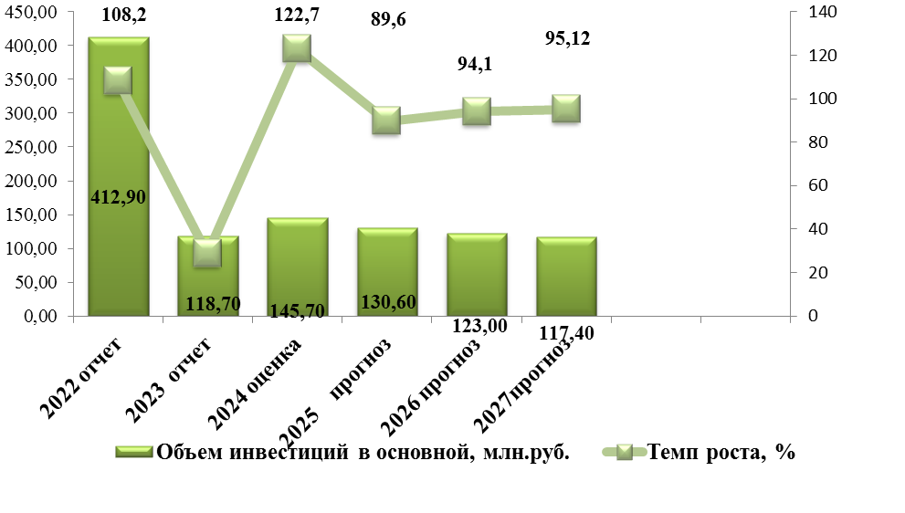
Общий объем инвестиций в основной капитал организаций, не относящихся к субъектам малого предпринимательства, в 2023 году составил 118700,0 тыс. рублей, в том числе за счет собственных средств предприятий – 50153,0 тыс. рублей, за счет привлеченных средств – 68547,0 тыс. рублей.
Существенное влияние на объем инвестиций оказали следующие предприятия и организации:
- ТОСП ООО «Брянская мясная компания» – приобретение техники и оборудования на сумму 14807,0 тыс. рублей;
- Монастырщинский филиал СОГБУ «Смоленскавтодор» – выполнены работы по капитальному ремонту на сумму 15155,0 тыс. рублей;
- ОГБУЗ «Монастырщинская центральная районная больница» – приобретение медицинского оборудования, ремонт зданий – 17472 тыс. рублей;
- Администрация муниципального образования «Монастырщинский район» Смоленской области – реконструкция сетей водоотведения, приобретение дорожной техники на сумму 19418,0 тыс. рублей;
- ТОПС ФЛ ПАО «Россети Центр» – «Смоленскэнерго» – приобретение оборудования и содержание сооружений на 6342,0 тыс. рублей;
- АО «ГАЗПРОМ ГАЗОРАСПРЕДЕЛЕНИЕ СМОЛЕНСК» – работы по социальной догазификации на сумму 8196,0 тыс. рулей;
- ТОСП ООО «Агроторг» – на сумму 4655,0 тыс. рублей;
- МБОУ Сычевская школа – приобретение оборудования на сумму 3267,0 тыс. рублей.
В 2023 году осуществлена реализация инвестиционных проектов:
- ИП Петракович И.Ю. – разведение животноводства и выращивание сельскохозяйственных культур;
- ООО «Молагророст» – разведение животноводства, молокопроизводство;
- ИП Зятькова О.В. – швейное производство.
На период 2025-2027 годы планируется:
- реализация проекта «Реконструкция централизованной системы водоснабжения в п. Монастырщина Смоленской области со строительством станций водоподготовки и водопроводных сетей»;
- капитальный ремонт водопроводных сетей в сельских населенных пунктах с участием областного бюджета;
- реализация мероприятий Региональной программы капитального ремонта общего имущества в многоквартирных домах;
- ремонт улично-дорожной сети в п. Монастырщина и сельских населенных пунктах.
На территории муниципального образования «Монастырщинский муниципальный округ» Смоленской области планируется строительство новых животноводческих ферм, которые будут сданы в эксплуатацию в период 2025-2026 годы.

7. Консолидированный бюджет

Доходы бюджета муниципального образования в 2022 году составили 385,6 млн. рублей, в том числе собственные доходы бюджета муниципального образования составили 76,4 млн. рублей, из них налоговые доходы составили 65,2 млн. рублей, безвозмездные поступления в бюджет муниципального образования составили 309,2 млн. рублей.
Доходы бюджета муниципального образования в 2023 году составили 488,8 млн. рублей, в том числе собственные доходы бюджета муниципального образования составили 77,8 млн. рублей, из них налоговые доходы составили 69,9 млн. рублей, безвозмездные поступления в бюджет муниципального образования составили 411,0 млн. рублей.

Поступление доходов в консолидированный бюджет муниципального образования «Монастырщинский район» Смоленской области в 2024 году оценивается в сумме 630,7 млн. рублей, что на 141,9 млн. рублей или на 29,0 процента больше, чем поступления за 2023 год (488,8 млн. рублей).
Поступление налоговых и неналоговых доходов в консолидированный бюджет муниципального образования «Монастырщинский район» Смоленской области в 2024 году оценивается в сумме 77,3 млн. рублей, что меньше на 0,5 млн. рублей или на 0,6 процента, чем за 2023 год (77,8 млн. рублей).
Поступления по крупным доходным источникам характеризуются следующим образом.
Поступление налога на доходы физических лиц в 2024 году ожидается в сумме 29,3 млн. рублей, с увеличением к аналогичному периоду 2023 года на 1,1 млн. рублей или на 3, 9 процента.
Поступление акцизов по подакцизным товарам (продукции), производимым на территории Российской Федерации, ожидается в 2024 году в сумме 34,0 млн. рублей, с увеличением к аналогичному периоду 2023 года на 0,2 млн. рублей или на 0,6 процента.
Поступление земельного налога в 2024 году ожидается в сумме 3,8 млн. рублей с увеличением к аналогичному периоду 2023 года на 0,5 млн. рублей или на 15,2 процента.
Основная часть налоговых поступлений обеспечена поступлением налога на доходы физических лиц, акцизов по подакцизным товарам (продукции), производимым на территории Российской Федерации, неналоговых поступлений - доходы от использования имущества, находящегося в государственной и муниципальной собственности.
В прогнозном периоде 2025-2027 годов предполагается ежегодный рост налоговых и неналоговых доходов консолидированного бюджета муниципального округа. На 2025 год рост относительно оценки за 2024 год запланирован в размере 15,1 процента, на плановый период 2026 и 2027 годов в размере 2,2 процента соответственно к каждому году. Рост макроэкономических показателей планируется за счет прогнозируемых показателей прогноза социально-экономического развития муниципального образования «Монастырщинский муниципальный округ» Смоленской области, индексации ставок акцизов на отдельные виды подакцизных товаров и поэтапного повышения нормативов отчислений акцизов на нефтепродукты.
Большая часть налоговых поступлений, как и в предыдущие годы на 2025 - 2027 годы, будет обеспечиваться поступлениями налога на доходы физических лиц, акцизов по подакцизным товарам (продукции), производимым на территории Российской Федерации, единого сельскохозяйственного налога, налога, взимаемого в связи с применением упрощенной системы налогообложения.
Объем безвозмездных поступлений в 2024 году оценивается в сумме 528,8 млн. рублей и по сравнению с 2023 годом увеличатся на 114,7 млн. рублей или на 27,7 процентов.
Сумма субсидий, получаемых из областного бюджета, составит 181,2 млн. рублей и увеличится по сравнению с 2023 годом на 55,9 млн. рублей или на 44,6 процентов.
Сумма субвенций, получаемых из областного бюджета, составит 157,7 млн. рублей и увеличится по сравнению с 2023 годом на 23,4 млн. рублей или 17,4 процентов.
Расходы консолидированного бюджета муниципального образования «Монастырщинский район» Смоленской области в 2024 году по сравнению с 2023 годом увеличатся на 162,7 млн. рублей или на 33,8 процентов.
Расходы консолидированного бюджета муниципального образования «Монастырщинский район» Смоленской области в 2024 году по сравнению с 2023 годом на общегосударственные вопросы увеличатся на 22,1 млн. рублей или 31,7 процентов.

Расходы консолидированного бюджета, млн. рублей

Объем расходов по разделу «Национальная экономика» в 2024 году увеличатся на 51,9 млн. рублей или на 47,6 процентов.
Расходы консолидированного бюджета на жилищно-коммунальное хозяйство в 2024 году увеличатся на 27,1 млн. рублей или на 59,2 процентов.
Объем расходов консолидированного бюджета муниципального образования «Монастырщинский район» Смоленской области на социально-культурную сферу в 2024 году по сравнению с 2023 годом увеличится на 61,7 млн. рублей или на 24,1 процента.
Дефицит консолидированного бюджета муниципального образования «Монастырщинский район» Смоленской области в 2024 году оценивается в сумме 37,3 млн. рублей.

10. Труд и занятость

Среднемесячная начисленная заработная плата работников организаций (без субъектов малого предпринимательства) в 2023 году увеличилась и сложилась на уровне 35860,3 рублей. Вместе с этим фонд заработной платы работников увеличился до 503,2 млн. рублей, среднесписочная численность работников (без субъектов малого предпринимательства) в 2023 году составила 1169 чел. В прогнозном периоде данные показатели будут постепенно увеличиваться за счёт роста производства и повышения спроса на рабочую силу в связи с созданием рабочих мест при реализации новых инвестиционных проектов, что в результате будет способствовать снижению уровня безработицы. Так, среднемесячная заработная плата работников составит к 2027 году 42732,0 рублей, фонд заработной платы увеличится до уровня 556,6 млн. рублей.
Показатели, характеризующие ситуацию на рынке труда, в прогнозе строятся на основе данных текущего статистического учета и с учетом сложившихся тенденций за прошлые годы.
На 01.01.2024 на регистрационном учете в центре занятости состояло 45 человек, (на 01.01.2023– 66 чел.).
На рынке труда предложение рабочей силы значительно превышает спрос.
Численность безработных, зарегистрированных в службе занятости, по оценке в 2024 году составит 0,055 тыс. человек, к 2027 году – 0,051 тыс. человек. Уровень регистрируемой безработицы, в среднем по району, в 2024 году по оценке составит 1,15 %. В прогнозном периоде данный показатель будет снижаться и к 2027 году сложится на уровне 1,06 % экономически активного населения.
С 01.01.2023 по 31.12.2023 года оказано содействие в поиске подходящей работы 109 гражданам: из них 6 граждан предпенсионного возраста; 29 несовершеннолетних граждан от 14 до 18 лет в свободное от учебы время; 82 гражданина трудоустроено на постоянную работу, из них 44 человека по направлению центра занятости.

